Упражнения: Интерфейси

Фигури
<<inteface>>
<<Drawable>>
+Draw()
Постройте йерархията от интерфейси и класове:

Rectangle
-width: Integer
-height: Integer
Circle
-radius: Integer

Трябва да може да използвате класовете по сходен начин:
Program.cs
var radius = int.Parse(Console.ReadLine());
IDrawable circle = new Circle(radius);

var width = int.Parse(Console.ReadLine());
var height = int.Parse(Console.ReadLine());
IDrawable rect = new Rectangle(width, height);

circle.Draw();
rect.Draw();

Примери
Вход | Изход
3  4  5 | *******  ** **  ** **  * *  ** **  ** **  *******  ****  * *  * *  * *  ****

Решение
За чертането на кръга, използвайте следния алгоритъм:
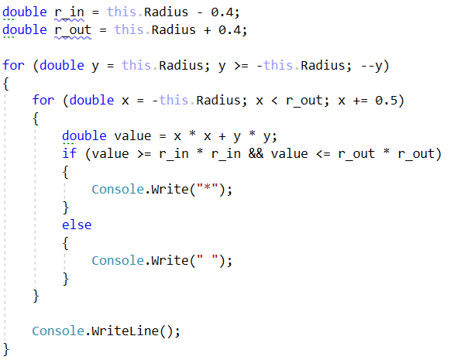
За чертането на правоъгълника използвайте следния алгоритъм:
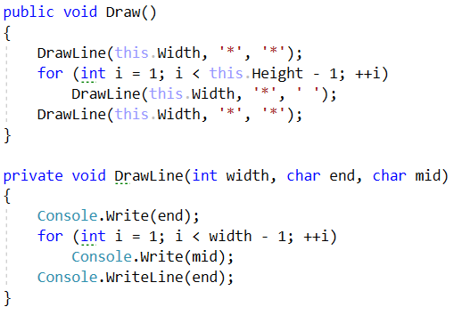

Коли
Постройте йерархията от интерфейси и класове:
<<ICar>>
+Model: string
+Color: string
+Start(): string
+Stop(): string
<<IElectricCar>>
+Battery: int

Seat
+ToString(): string

Tesla
+ToString(): string

Вашата йерархия трябва да може да се ползва със следния код:
Program.cs
ICar seat = new Seat("Leon", "Grey");
ICar tesla = new Tesla("Model 3", "Red", 2);

Console.WriteLine(seat.ToString());
Console.WriteLine(tesla.ToString());

Примери
Input | Output
Grey Seat Leon
Engine start
Breaaak!
Red Tesla Model 3 with 2 Batteries
Engine start
Breaaak!

